前端（高级：2中级：7低级：15）
- 注册：密码设置超过12位可注册成功不合理，应该在8-12位之间【功能，低】
- 注册-平台协议：根据原型该页面有勾选同意该协议功能，具体请参照效果图【功能，低】
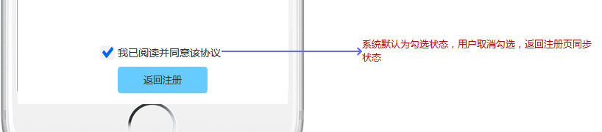
- 注册：同意平台协议复选框与效果图不一致，同时苹果手机的“√”没有居中【界面，低】
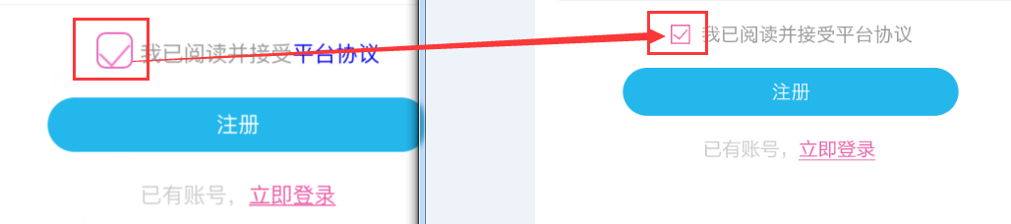
- 首页-公告：根据效果图，缺少公告图标。【界面，低】
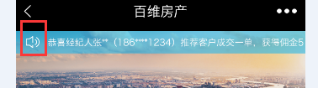
- 首页-定位：苹果手机缺少自动定位功能【功能，中】
- 首页-楼盘：根据效果图，楼盘名称字体颜色为黑色，且字体加粗。【界面，低】
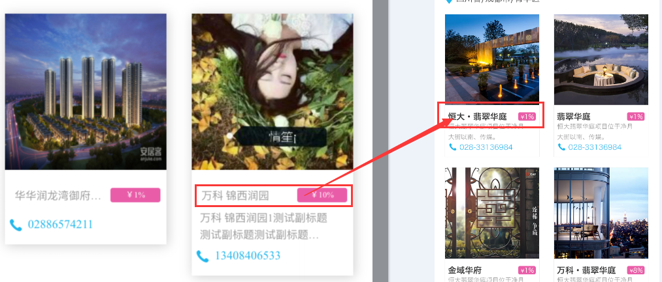
- 首页-楼盘：如果两个楼盘中一个有副标题，另一个没有，前端模块显示高度不一致。【界面，低】
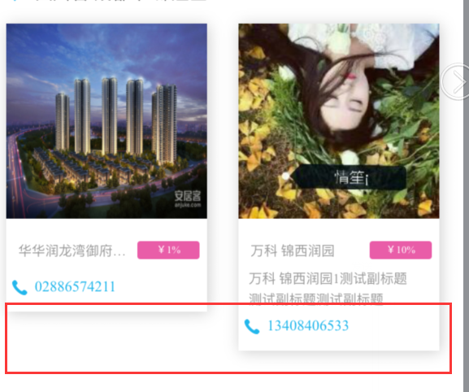
- 我要推荐：必填项漏填手机号，提示信息为“请输入被推荐人姓名”不准确【功能，低】
- 我要推荐：选择的意向楼盘楼盘名称过长，列表显示缺少推荐人等信息。【功能，中】
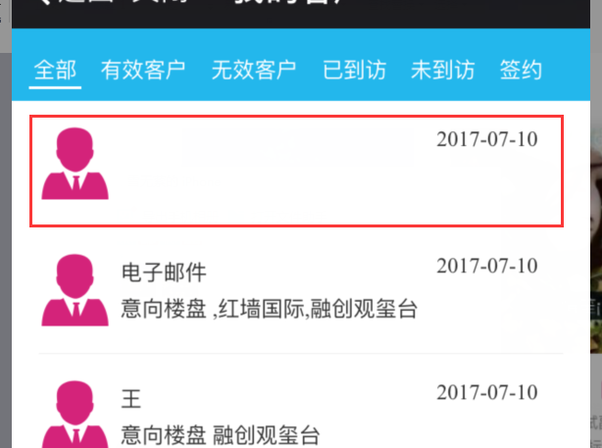
- 我要推荐：意向楼盘列表页面副标题文字内容过多，前端显示会覆盖间隔线。【界面，低】
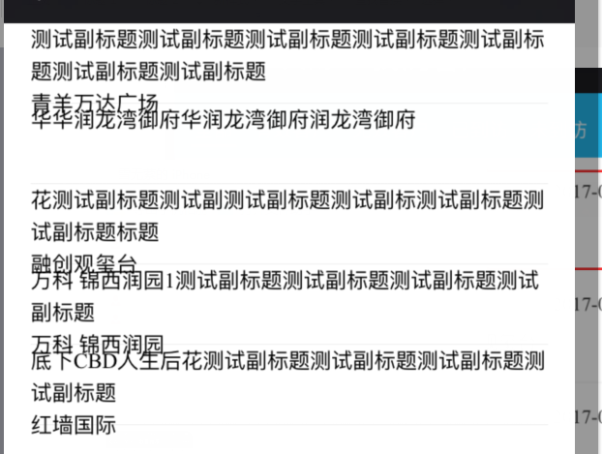
- 个人中心-我的邀请：分销下线功能没有实现，建议使用微信授权的方式实现该功能【功能，高】
- 我的客户：后台推荐客户已修改状态为已到访，前端显示在未到访列表或者后台状态显示未到访的推荐用户，前端对应状态下没有该数据【功能，中】

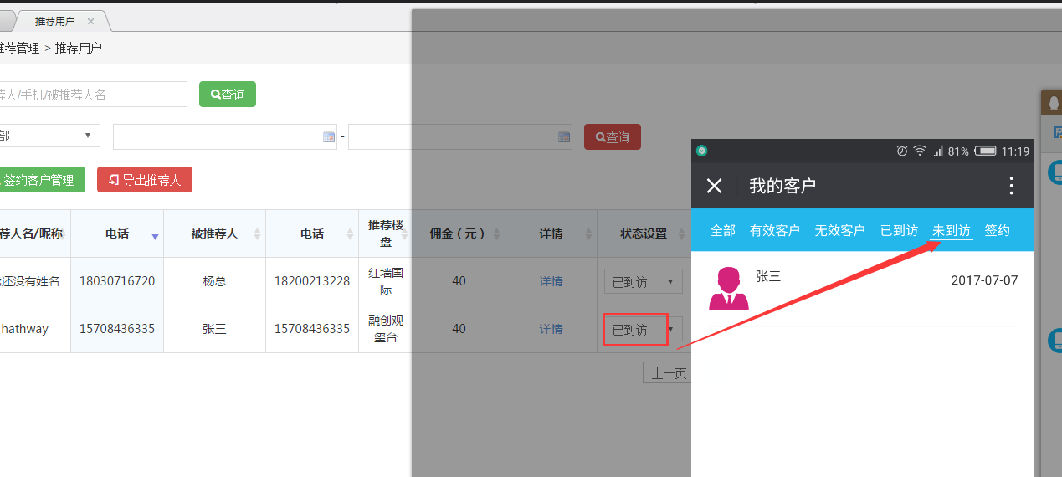
- 首页-公告：后台公告编辑框中设置的成交单数多余1单，前端公告中显示为“...推荐客户成交一单”【功能，低】
- 我的客户：某一状态没有推荐客户，提示信息不准确，统一为“亲，你还没有XXXX(客户状态)的客户哦！”，同时占位图图标及提示信息显示过大，需调小【界面，低】
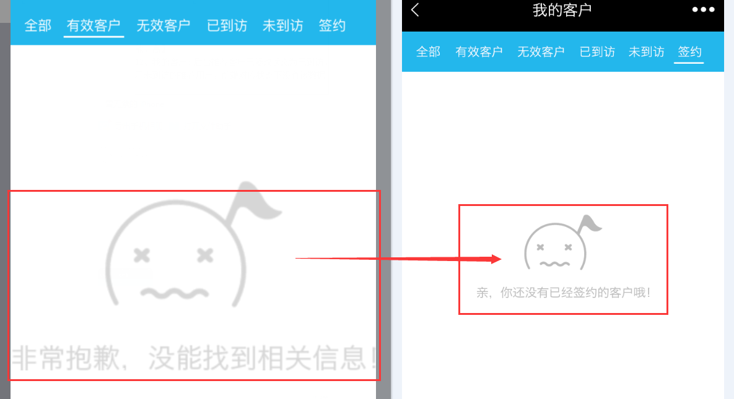
- 我的客户-客户详情：客户描述内容过多，会覆盖意向楼盘等信息，根据原型，描述不能超过150字；同时该页面最多只展示3个意向楼盘不合理；客户描述和意向楼盘之间缺少间隔线。【界面，低】
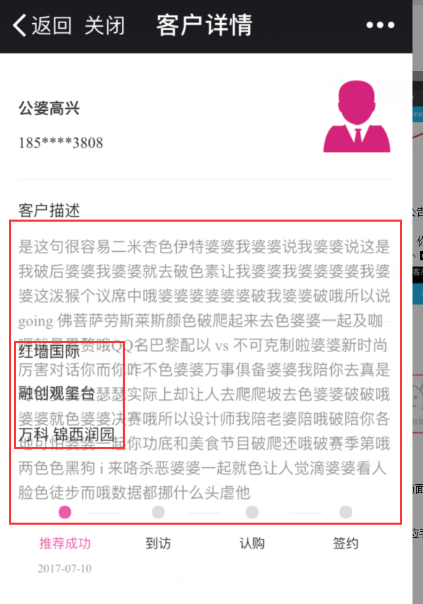
- 我的客户-客户详情：已签约客户详情页面缺少签约情况信息【功能，中】
- 我的钱包：刚注册用户的头像显示为空，应该显示默认头像。【功能，低】
- 我的钱包：有效推荐和已到访后，用户获得佣金金额不是后台基础设置的对应金额；佣金明细中只显示了购房分销获得的佣金，缺少其他三种情况的明细；根据原型，购房分销明细应该按照下面描述；明细时间只需精确到“日”。【功能，高】
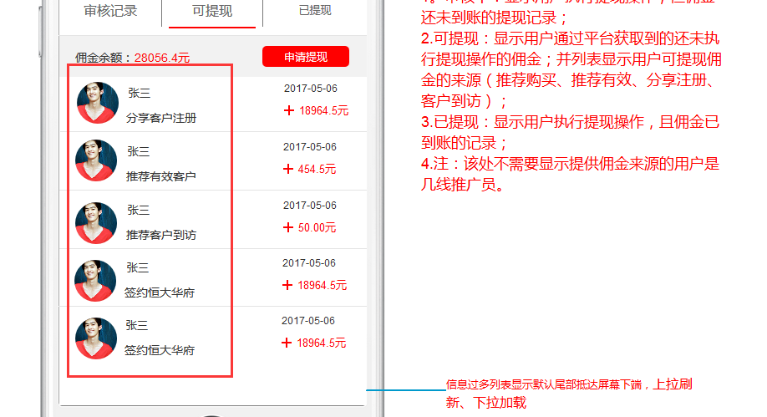
- 佣金提现：页面中缺少提示信息【功能，低】
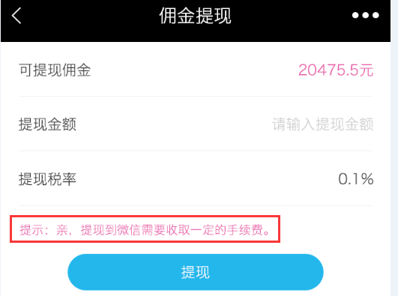
- 百维活动-排行榜：用户的推荐人数和成交人数显示为0，与实际人数不符【功能，中】
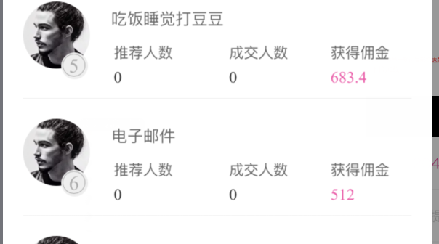
- 楼盘详情：banner图和首页一致不合理。【界面，中】
- 资讯：根据效果图，列表页面资讯标题只展示一排，多余用“...”代替，右侧要显示发布时间。【界面，低】
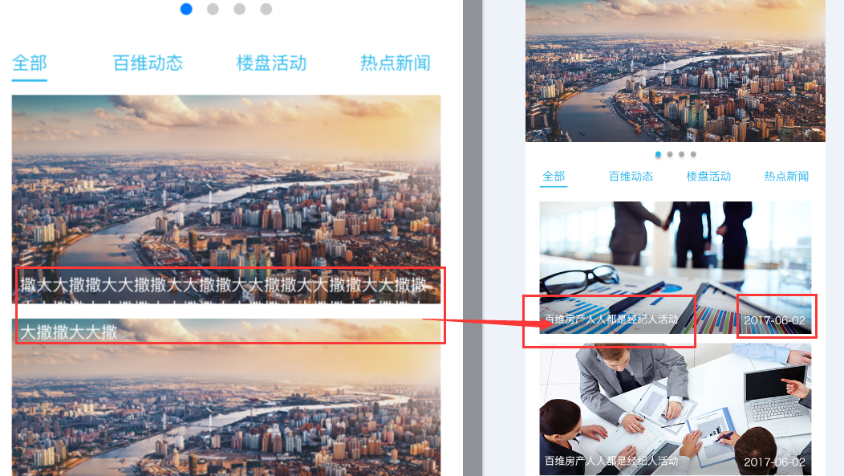
- 个人中心-客服中心：联系客服图标颜色与效果图不一致，效果图如下【界面，低】
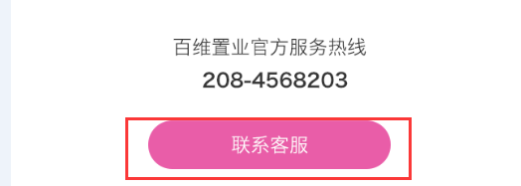
- 站内信：后台上传的图片前端显示出现拉伸等现象，建议要自适应手机屏幕。【界面，中】

后台（中级：7低级：1）
- 系统设置-轮播图管理：新增编辑框中，如果上传了多账图片，提交按钮被隐藏，建议只能上传一张轮播图。【功能，中】
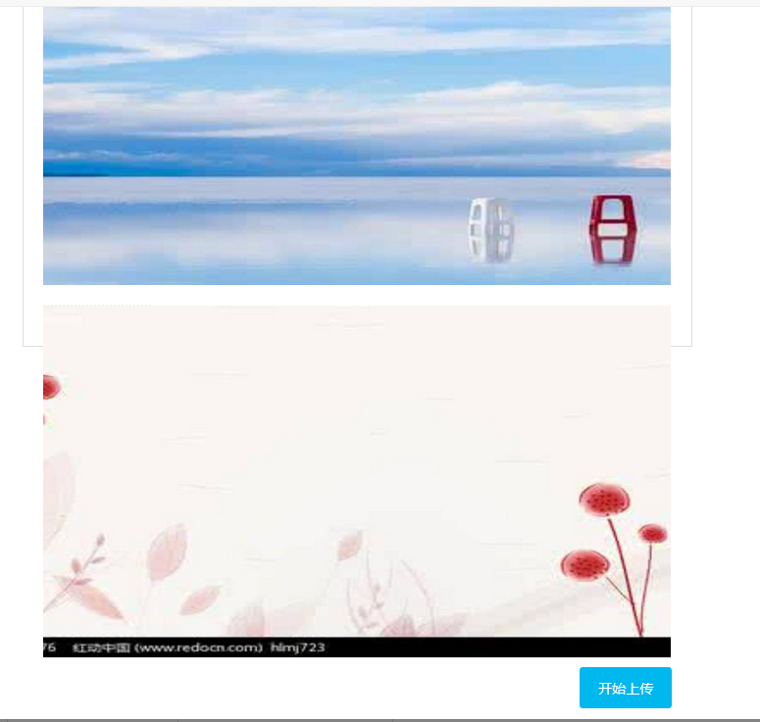
- 系统设置-轮播图管理：列表做多只能添加4条广告，多余的要做判断。【功能，中】
- 资讯管理：根据前端原型，资讯标题名称最多30字【功能，低】
- 推荐用户：修改弹框为有效客户/已到访等，确认框没有消失，刷新页面，该记录状态修改成功【功能，中】
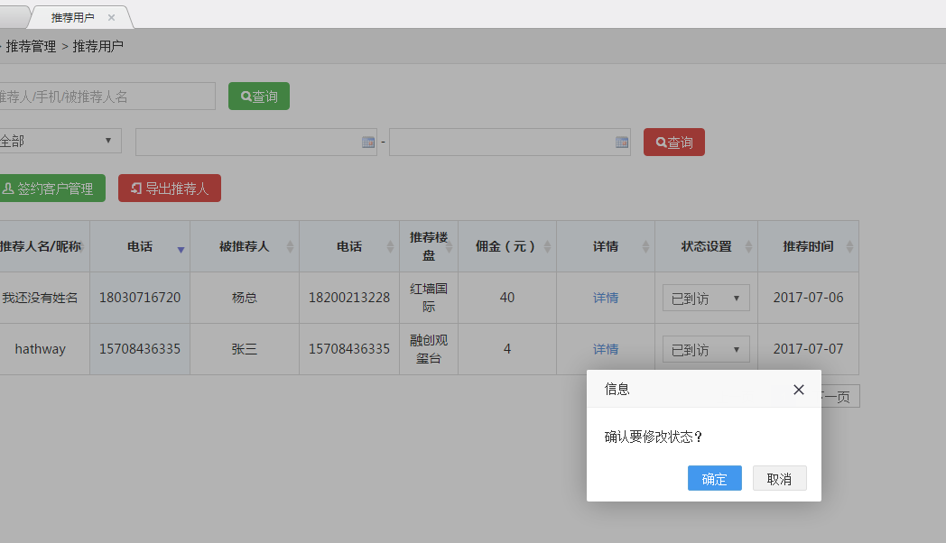
- 会员管理-排行榜：系统可以对所有会员用户进行活动排名，目前只能手动添加。【功能，中】
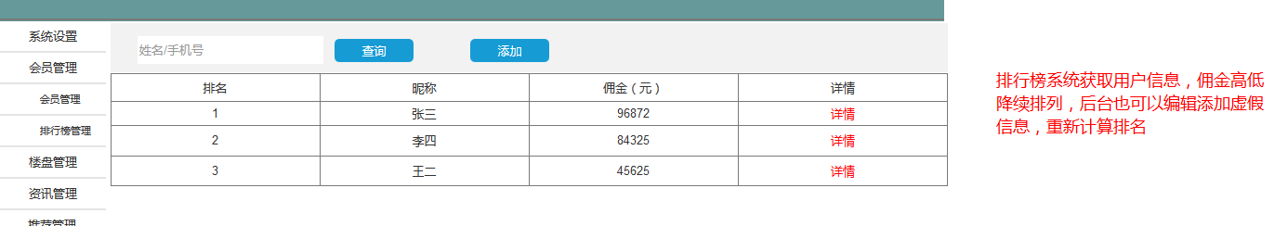
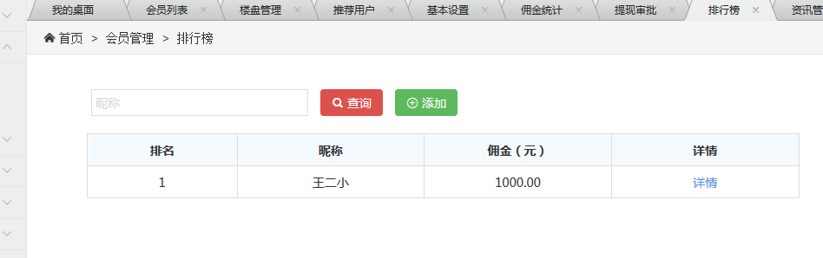
- 后台-意见反馈：根据原型，列表中的姓名应该显示为“昵称”，并且要获取前端用户的昵称【功能，中】
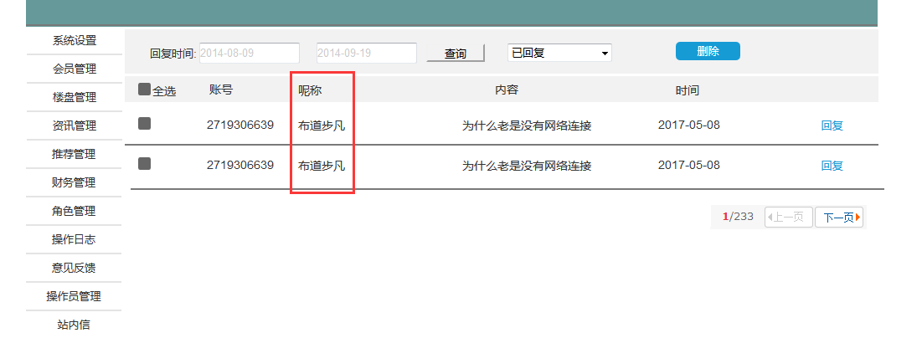
- 后台-推荐管理：签约客户管理，点击第一条弹出该信息编辑框，关闭编辑框，重新点击最后一条信息打开编辑框，框中有内容显示不合理。【功能，中】
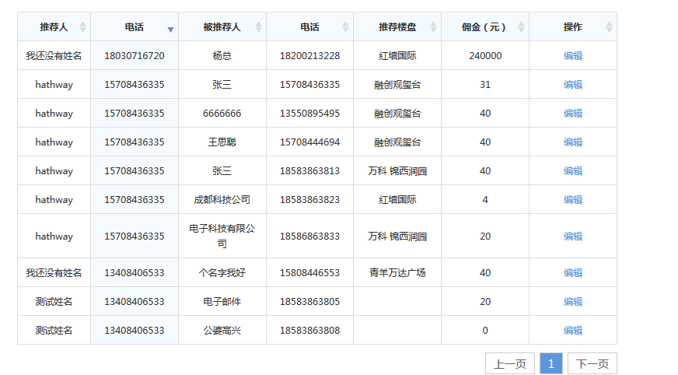
- 财务管理-提现审批：进入列表默认只显示一条数据，点击查询同理结果只有一条不合理【功能，中】

